实验项目 | 实验五 NAT 地址转换
实验时间 |  | 实验地点

一、实验目的
1.掌握配置NAT的3种方法；
2.掌握静态NAT的配置方法；
二、实验环境：
Cisco Packet Tracer模拟软件
三、实验步骤
1、 按如图所示搭建实验环境，配置网络参数。拓扑图中的路由器设置时钟速率为12800。
本实验要求通过对静态路由、静态NAT，实现拓扑中全网的连通性。

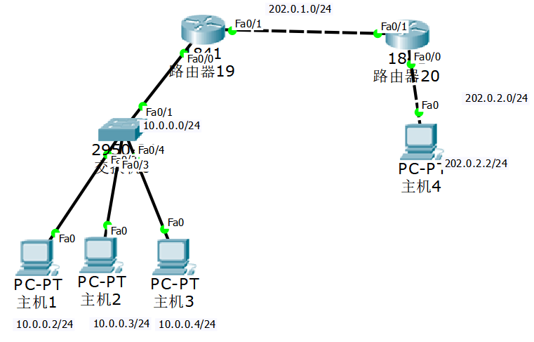
图1 实验拓扑结构图

在Cisco Packet Tracer模拟软件的拓扑图
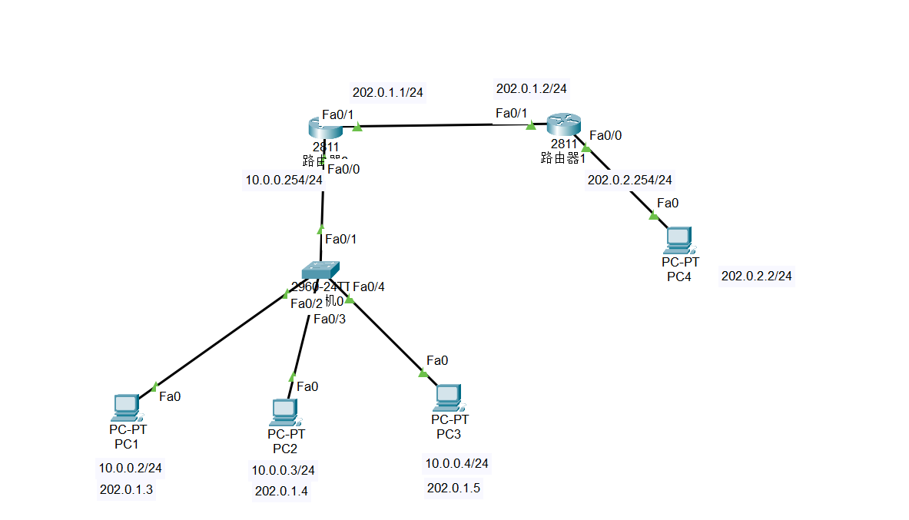

PC1、PC2（最上面两台计算机）连接到路由器相应端口的信息（端口号及相应地址） | FastEthernet0/0  10.0.0.254/24
路由器的端口信息  （端口号及相应地址） | 路由器0:FastEthernet0/0，10.0.0.254/24  FastEthernet0/1，202.0.1.1/24  路由器1:FastEthernet0/0，202.0.2.254/24  FastEthernet0/1，202.0.1.2/24
PC1、PC2的IP地址、子网掩码  及网关信息 | PC1:10.0.0.2/24 10.0.0.254  PC2:10.0.0.3/24 10.0.0.254  PC3:10.0.0.4/24 10.0.0.254
配置前PC之间的连通性测试结果图
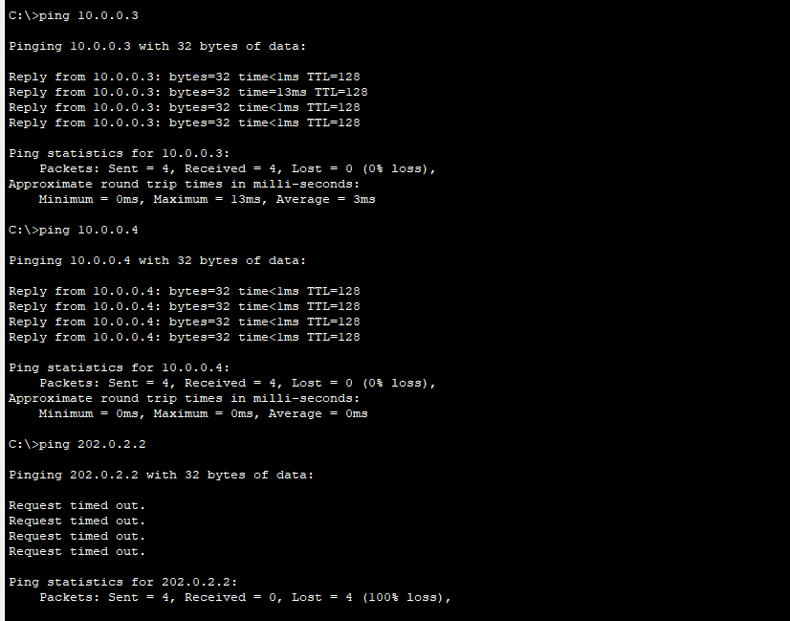

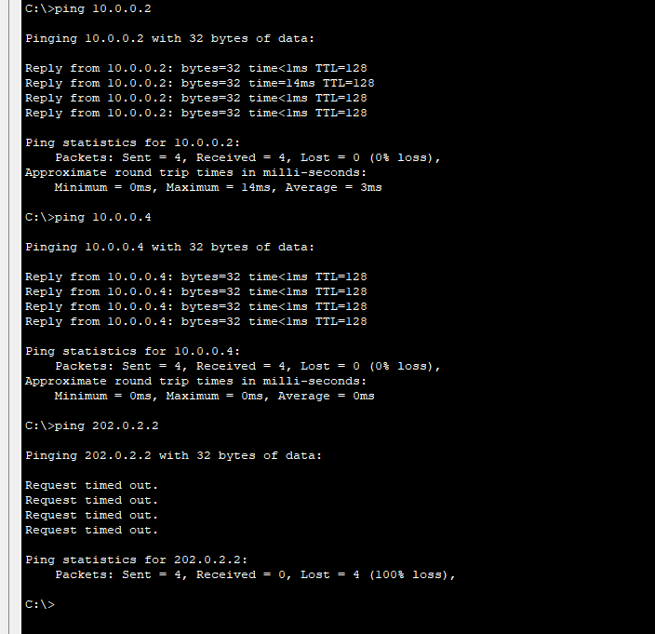

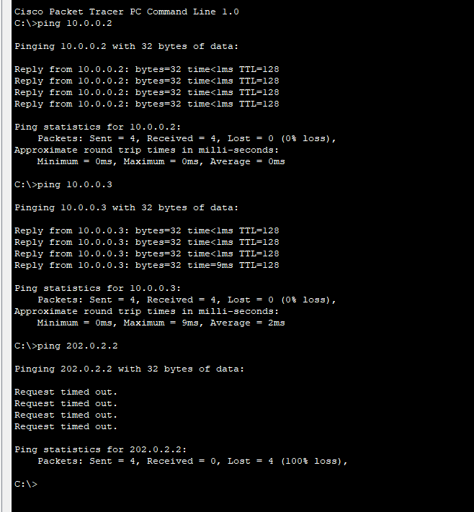

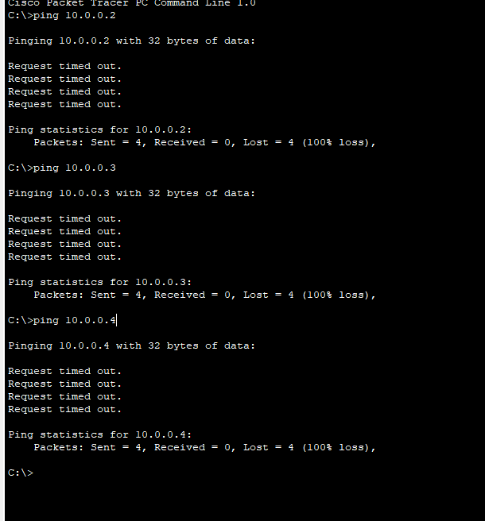

静态NAT命令
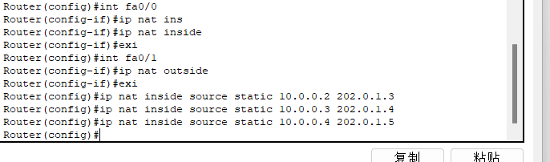
静态路由命令
配置后PC之间的连通性测试结果图
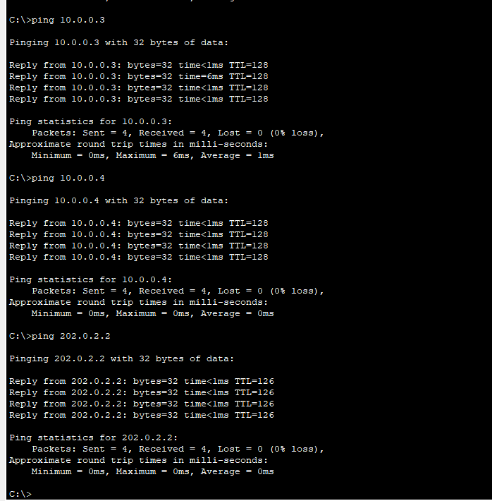
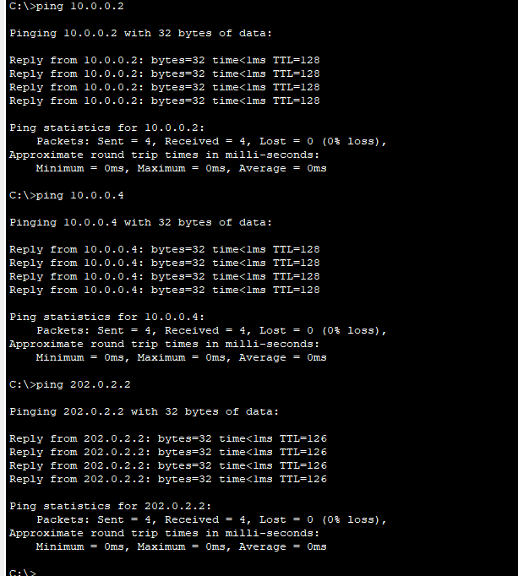
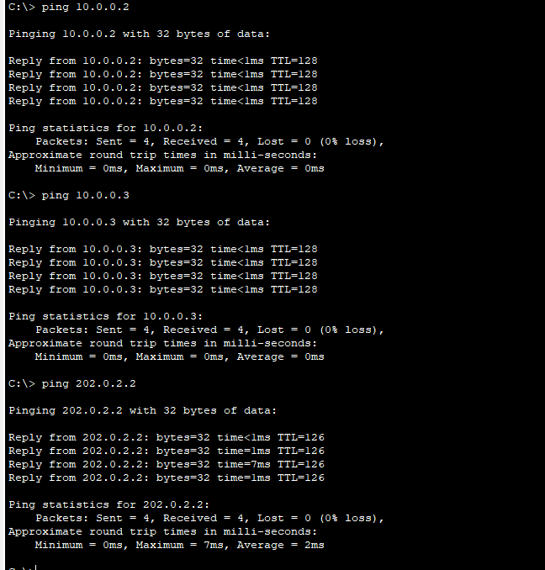
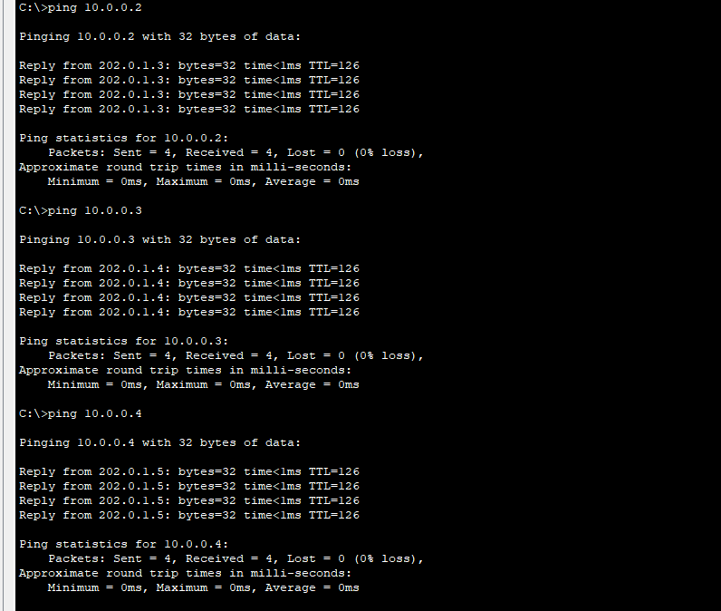
4、总结
实验成绩评定表
序号 | 考核项目 | 分值分布 | 成绩
1 | 出勤与纪律情况 | 10
2 | 实验任务完成情况 | 40
3 | 实验报告质量 | 50
总分
指导教师签字
备注：考核项目及分值分布应依据教学大纲确定。

